Тема № 2. ТАРА (КОНТЕЙНЕРИ), ЗАКУПОРЮВАЛЬНІ ЗАСОБИ, ПАКУВАЛЬНІ МАТЕРІАЛИ ДЛЯ ФАРМАЦЕВТИЧНОЇ ТА ПАРАФАРМАЦЕВТИЧНОЇ ПРОДУКЦІЇ

Тара, як і паковання в фармації грає важливу роль. Вона спріяє збереженню споживчих властівостей фармацевтичної та парафармацевтичної продукції протягом усього гарантійного терміну зберігання та експлуатації; зручному застосуванню лікарського препарату (ЛП) споживачем, а також створення раціональних одиниць вантажу при транспортуванні, навантаженні, розвантаженні, складуванні та продажу.

Тара грає велике значення при зберіганні ЛП. Атже їх стабільність у великій мірі залежить від хімічного складу матеріалу, з якого вона виготовлена, і його сумісністю з ЛП. Ці речовини знаходяться в постійному контакті з лікарською формою аж до прийому лікарського засобу хворими та можуть взаємодіяти між один одним. Таким чином від правильно підібраної тари залежить безпека та здоров`я людини.

**Основні терміни і визначення**

*Тара*– це основний елемент паковання, що є виробом для розміщення продукції.

*Паковання (упаковка)* – це засіб або комплекс засобів, що забезпечують захист продукції від пошкоджень і втрат, а навколишнє середовище від забруднень.

*Укупорюючий засіб* – це виріб призначений для закупорювання упаковки і збереження її вмісту.

*Пакувальний матеріал* – це матеріал, який предназначений для для виготовлення тари, паковання та допоміжних паковальних засобів.

**Загальна характеристика паковання**

Відповідно до діючих стандартів будь-який товар потребує паковання. Також паковання удосконалює процес обігу продукції (ефективну доставку, транспортування, розподіл, інформування, реалізацію і споживання продукції), надає виразність рекламним заходам та робить можливим розповсюдження товару. Паковання складається з тари, продукції вміщеної в неї, закупорювального засобу та марковання (рис. 24).

4

3

2

1

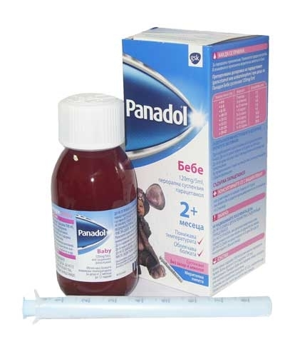

Рис. 24. Струкура паковання 1 – скляний флакон з гвинтовою горловиною, 2 – лікарська форма – сироп, 3 – кришка з гвинтовою горловиною, 4 – вторинне паковання - пачка.

***Класифікація паковання у фармацевтичній галузі***

- **первинне паковання** - призначене для створення необхідних умов, які забезпечують тривале збереження розміщених в ніх лікарських форм (флакон, ампула, туба);

- **вторинне паковання** - призначене для захисту цілосності первинного паковання, а також для більш докладного комплексу інформативних відомостей (маркування) (картонні пачки та коробки);

- **групове паковання** - являє собою групу первинних або вторинних пакованнь;

- **транспортне пакування** - це паковання в якій продукція доставляється до місць розподілу та реалізації(ящики, бочки, піддони) (рис. 25).

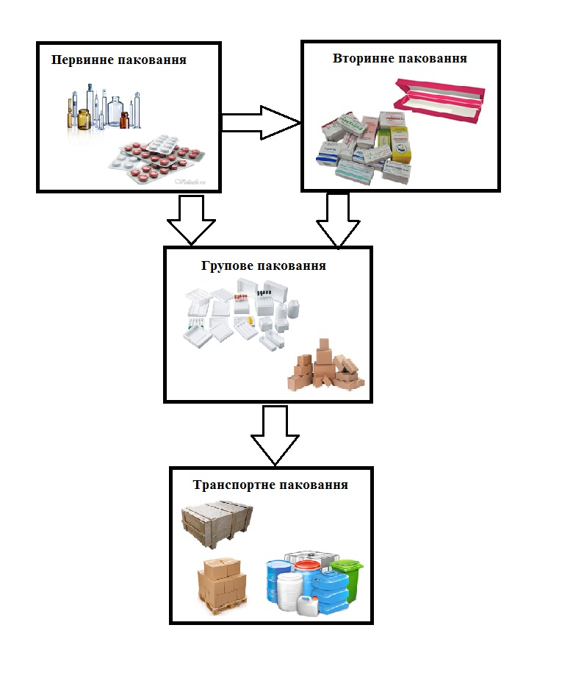

Рис. 25. Приклади паковання

**Вимоги до фармацевтичного паковання**

* здатність забезпечити неушкодженість фармацевтичної продукції;
* зручність в процесі використання;
* наявність на ній достатньої інформації про ЛП (назва, тип ліків, склад, номер партії, кількість, дозування, спосіб вживання, протипоказання, умови зберігання, дата випуску і т. д.);
* світлонепроникність;
* бар'єрна стійкість до мікроорганізмів;
* не давати можливості непомітного розкриття паковання до його застосування споживачем;
* забезпечення максимального часу зберігання лікарського препарату.

**Класифікація тари**

За призначенням тару поділяють на дві групи: ***транспортну та споживчу.***

***Транспортна тара*** утворює самостійну транспортну одиницю, або є частиною укрупненої транспортної одиниці, використовується для перевезення продукції в не упакованому вигляді, чи упаковану в споживчу тару. До транспортної тари відносять: ящики, бочки, барабани, фляги, каністри, мішки та контейнери.

***Споживча тара*** - це тара, яка надходить до споживача з продукцією і не виконує функцій транспортної тари.

Розрізняють порційну та контурну споживчу тару. ***Порційна тара*** – це споживча тара, яка забезпечує використання продукції заданими дозами. ***Контурна тара*** – це споживча тара, одноразова, продукція в якій зафіксована у визначеному положенні і виймається продавлюванням чи розриванням. Типовим прикладок даної тари є блістер, стріп.

Тару поділяють на ***індивідуальну*** (це тара призначена для одиниці продукції) та ***групову*** (призначена для певної кількості продукції).

Також тару класифікують:

**за матеріалом виготовлення:**

* деревяну (ящики, бочки та ін.)
* картонну (виготовляють з пресованого або склеєного картону)
* бумажну (відносять мішки, пакети)
* текстильну (мішки)
* металеву (бочки, барабани, каністри)
* скляну (флакони, пляшки, банки, ампули)
* полімерну (туби, банки, флакони)
* комбіновану (тара виготовлена з двох чи більше різних матеріалів. Наприклад контурно-чарункове паковання закупорене алюмінієвою фольгою).

**за способом отримання:**

* скломаса (банка, пляшка, флакон)
* склодріт (ампула, пробірка, флакон загального призначення)

**за формою** тара буває:

* циліндрична;
* конусна;
* круглого або овального перетину;
* чотиригранна;
* складної конфігурації.

**за методом виробництва -** видувна, ливарна, штампована, пресована, термоформована, клеєна і т.д.

**за об'ємом** – повна (заповнена практично на увесь об’єм) та номінальна(має об’єм відповідний маркування паковання).

**за ємністю** – мала (ампула, флакон інсуліновий), середня (банка для мезі, флакон), велика (пляшка, флакон з притертою горловиною).

**за кольором** - прозора, непрозора, біла, пофарбована.

**за здатністю зберігати початкову форму** при опорі зовнішнього впливу:

* жорстку – це тара, яка не змінює форму та розміри під час його наповнення (скаляна, полімерна та металева тара),
* крихку – це тара, яка чутлива до дії динамічних навантажень (скляна тара),
* м'яку – тара, форми і розміри якої змінюються під час її наповнення (полімерні туби, поліетиленові пакети).

**залежно від здатності підтримувати задані фізико-хімічні режими, тару поділяють на:**

* герметичну – це тара, конструкція якої забезпечує непроникливість газу, пару або рідини (тобто відсутній обмін між вмістом тари та навколишнім середовищем);
* ізотермічну – тара всередині якої зберігається задана температура протягом визначеного часу;
* ізобаричну– це герметична тара, в якій зберігається заданий тиск;
* аерозольну – це ізобарична тара з розпилюючим клапаном, що надає продукції під час її застосування аерозольного стану.

**за кратністю використання** розрізняють тару:

* разова – це тара, яка призначена для одноразового використання (ампула, блістер),
* зворотна – тара, яка була у вживанні і використовується вовторно,
* інвентарна – багатооборотна тара, яка належить конкретному підприємству і що підлягає поверненню даному підприємству.

**Контейнер** – це спеціальна герметична споживча тара для консервації виробів, до яких становиться особливі вимоги щодо зберігання (контейнер для зберігання крові, контейнери з інфузіонно-трансфузіонимим розчинами).

**Асортимент споживчої тари**

На сьогодні згідно діючої нормативної документації (НД) існують умовні скорочення споживчої тари. Дані скорочення використовують, як самі виробники при наданні характеристики виробляємої тари, так і споживачі при замовленні споживчої тари у компаніях виробник. Приклади найпоширініших скороченнь споживчої тари наведені у наступних НД: ТУ 9461-025-00480678-99 «Флаконы из трубки стеклянной и флаконы стеклянные для инсулина и антибиотиков», ТУ 9461-019-00480678-95 «Банки для лекарственных средств с венчиком типа "В" и "Б" СВ-ТЗМС (из стекломассы)», ОСТ -64—485-85 «Ампулы стеклянные для лекарственных средства. Технические условия», ОТС-64-2-82-85 «Банки из стекломассы с винтовой горловиной для мазей и витаминных препаратов (из оранжевого стекла ОС) та інші. Банка – це тара переважно з циліндричним корпусом, горловиною, діаметр якої дорівнює діаметру корпуса чи дещо менший від нього, з плоским дном, місткістю від 0,025 до 10,0 дм3 .

Банки бувають скляні, полімерні та металеві різної місткості (рис. 26).

|  |  |  |
| --- | --- | --- |
| http://www.fc-antey.ru/file/348.jpg  1 | 2 | http://g02.a.alicdn.com/kf/HTB1Vm2MGXXXXXbQXFXXq6xXFXXX9/111771717/HTB1Vm2MGXXXXXbQXFXXq6xXFXXX9.jpg  3 |

Рис. 26. Приклади банок 1 – скляна банка, 2 – полімерна банка, 3 – металева банка.

**Розрізняють наступні види банок та їх умовне позначення:**

*Банка із скломаси з циліндричним корпусом, конусовою горловиною і притертою пробкою (*штанглас *–* цетовстостінна скляна ємность з циліндричною горловиною, скляною пробкою предназначені для розміщення та не тривалого зберігання лікарських субстанцій та лікарської рослинної сировини):

**банка (БП)** – має 14 тпорозмірів номінальною місткістю від 10 до 5000 мл.

*Банка із скламаси з гвинтовою горловиною*:

**банки (БВ)** – має 9 типорозмірів номінальною місткістю від 10 до 3000 мл;

• **банки для мазей (БВМ)** - трьох типорозмірів на 30, 50 і 100 мл;

• **банки для бійохінола (БВБ)** - місткістю 100 мл.

*Банка з скломаси з трикутним вінчиком двох типів:*

**• банки (БТ)** – має 6 типорозмірів від 10 до 60 мл;

• **банки для мазей (БТС)** – має 7 типорозмірів від 5 до 75 мл.

**банка з дрота з трикутним вінчиком (Д-I)** - 7 типорозмірів від 10 до 100 мл;

*Банка з склодроту двох типів:*

• **банка з дрота з трикутним вінчиком без шийки (Д-II)** трьох типорозмірів на 15, 30 і 50 мл (рис. 27).

|  |  |  |
| --- | --- | --- |
| http://parmaplastupak.ru/images/asset/000/702/494/702494/desktop_horizontal.jpg?1423645369  1 | 20150922_102509  2 | 20150922_102530  3 |

Рис. 27 Банка з трикутним вінчиком 1 – зі скломаси з шийкою, 2 – з склодроту з шийкою, 3 – з склодроту без шийки

1. **Флакон** – це споживча тара з плоским або увігнутим дном, з корпусом різноманітної форми, що різко переходить до горловини, діаметр вінця якої значно менший за діаметр описаного кола корпуса і передбачає закупорювання кришкою, корком. Бувають скляні та полімерні (рис. 28).

Існують наступний різновид флаконів:

**Флакон з скломаси з циліндричним корпусом, конусною горловиною і притертою пробкою (ФП*)*** – має 10 типорозмірів номінальною місткістю від 30 до 5000 мл.

|  |  |
| --- | --- |
| amber-glass-bottle-30mlzss-37  1 | F:\Фото для аудитории 1\prodam-flakon-100-ml--5854-1338891437045192-1.jpg  2 |

Рис. 28. 1- скляний флакон 2- флакон полімерний

**Флакон з скломаси з гвинтовою горловиною (ФВ*) –*** має18 типорозмірів номінальною місткістю від 5 до 3000 мл

*Флакон з склодроту двох типів:*

• **для інсуліну (ФМ)** ***–*** двох типорозмірів на 5 і 10 мл;

• **загального призначення (ФО)** ***–*** п'яти типорозмірів на 10, 15, 20, 25, 30 мл.

2

1

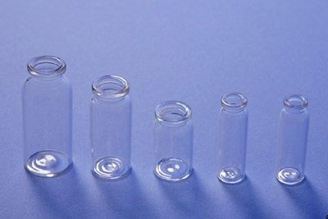

Рис. 26. Типи флаконів з склодроту 1 – загального призначення, 2 – для інсуліну.

1. **Пляшка *–*** це тара, що має переважно циліндричний корпус, який переходить у вузьку горловину, передбачену для закупорювання, з плоским або увігнутим дном (рис. 29). Головною відміною пляшки від флакона є те, що на корпусі пляшки міститься мірна шкала в мл.

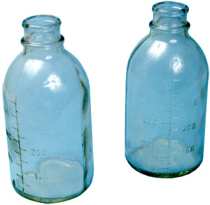

Рис. 29. Пляшки скляні дитячі молочні

**На сьогодні існують наступні види пляшок:**

*Пляшки скляні для крові, трансфузійних та інфузійних препаратів двох типів:*

• **з гвинтовою горловиною (І)** ***–*** семи типорозмірів на 50, 100, 250, 450, 500, 1000 і 2000 мл;

**• з гладкою горловиною (II)** ***–*** чотирьох типорозмірів на 50, 100, 250 і 500 мл.

**Пляшки скляні дитячі молочні на 200 мл.**

**Пляшки для дитячого харчування з гвинтовою горловиною** на 200мл.

**Пляшки з широкою горловиною для бактерійних препаратів(БШБ)** на 3000, 5000, 10000, 16000 мл.

1. **Пробірка** – тара, що має циліндричний корпус, плоске або випукле дно, з горловиною, діаметр якої дорівнює діаметру корпуса і може закупорюватися пробкою чи кришкою, об’ємом до 0,05 дм3. Бувають скляні, полімерні та металеві (рис. 30).

|  |  |  |
| --- | --- | --- |
| http://labtime.kz/15470-thickbox_default/probirka-vakuumnaja-vacumed-13h75-mm-sterilnaja-k3-edta-4-ml-fioletovaja-100-sht-upak.jpg  1 | 2 | F:\12346.jpeg  3 |

Рис. 30. Пробірки 1 – скляна, 2 – полімерна, 3 – металева

1. ***Ампула*** – це разова споживча тара з циліндричним корпусом і витягнутою горловиною, що герметично запаюється після наповнення продукцією, з плоским або випуклим дном.Бувають різною місткістю 1, 2, 3, 5, 10, 20, 30, 50 мл.

***Асортимент ампул***

|  |  |  |  |  |
| --- | --- | --- | --- | --- |
| 810966  Вакуумного наповнення (В)    Шприцевого напов-нення з пережимом і воронкою (ШПВ) | Вакуумного наповнення з пере жимом (ВП)    запаяні з двох сторін | | F:\Фото для аудитории 1\01080204_00105.png  Шприцевого наповнення з пережимом (ШП)  hloretil-1  Для Хлоретилу | |
| спарена (С) | | запаяні | |

На даний час сучасні виробники ампул виготовляють їх не тільки з кольоровим кільцем розлому, а також за загальноприйнятоюсистемою розкриття ампули - така як OPC (точка над місцем надпилу ампули - one point cut). Дані кольорові рисунки гарантуть простоту, легкість і безпеку відкриття ампул, що є головним для споживачів.

1. ***Пакет*** – разова м'яка тара з корпусом у формі рукава, з дном, відкритою горловиною, місткістю до 20,0 дм3 (рис. 31).

|  |  |  |
| --- | --- | --- |
| 1_800x800 | %D0%BA%D0%BE%D1%82%D1%8D-%D0%B6%D0%B8%D0%B2%D0%BD%D0%BE%D1%81%D1%82%D1%8C-%D0%9B%D0%B5%D1%81%D0%BD%D0%BE%D0%B9-%D0%BA%D0%BE%D1%82-1000475 | small-16762 |
| Рис. 31. Пакет паперовий | Рис. 32 Коробка | Рис. 33 Пачка |

1. ***Коробка*** – разова тара з корпусом різноманітної форми, з плоским дном, що закривається кришкою з’ємною чи на шарнірі (рис. 32).
2. ***Пачка*** – разова споживча тара з корпусом у формі паралелепіпеда, що закривається клапаном (рис. 33).
3. ***Туба*** – разова тара з корпусом, що забезпечує видавлювання вмісту, з вузькою горловиною, яка закупорюється бушоном, і дном, яке закривається після наповнення продукцією. Існує три основних види туб алюмінієві (металеві); полімерні; ламінатні (з композитного матеріалу - комбінування пластика і алюмінію) (рис. 34).

|  |  |  |
| --- | --- | --- |
| http://www.tuba.ru/img/news/aluminum_tubes.jpg  1 | moton4-f7f91  2 | 55800  3 |

Рис. 34. Туба 1 – алюмінієва, 2 – ламінатна, 3 – полімерна.

**Алюмінієва туба** – не має зварного шва, мембрана в її шийці є фізичною частиною самої туби, а при багаторазовому згинанні (завальцюванні) «хвоста» туби виходить практично герметично упакований продукт. Алюмінієві туби мають найвищі бар'єрні властивості в порівнянні з іншими видами туб. При деформації алюмінієві туби не повертаються в початковий стан, в результаті повітря не потрапляє всередину туби і продукт не піддається окисленню.

Алюмінієві туби широко використовуються у фармацевтичній промисловості. Але також цей вид туб має свої недоліки, а саме низьку опірність механічного впливу. При видавлюванні вмісту з туби, або при випадковій механічній деформації, на поверхні туби утворюються вм'ятини, що псують зовнішній вигляд туби. У місцях утворення вм'ятин руйнується декоративне покриття і втрачається привабливість готового виробу.

**Полімерна туба** – безшовна, зручна, практична, приваблива упаковка з м'якого поліетилену. Полімерні туби можуть бути *прозорими і непрозорими*, з *лаковим глянсовим або матовим покриттям*. Це залежить від змісту спеціального пігменту в складі матеріалу туби і складу зовнішнього покриття. Полімерні туби, завдяки пружності матеріалу, не деформуються в процесі використання. Після видавлювання туба всмоктує повітря і приймає первинний вигляд. Така «гнучкість» досягається через відсутність залишкової деформації матеріалу туби та не завжди сприятливо позначається на вмісті туби. Адже разом з повітрям в тубу можуть проникнути бактерії. Один з недолік цього виду туб - це низькі бар'єрні властивості, а також, те що через пластик легко проникає кисень і пари води. Тому в полімерні туби не пакують продукцію, для якої необхідні високі захисні властивості паковання.

**Ламінатна туба** – це ергономічна, зручна, універсальна і приваблива зовні упаковка. На ламінатних тубах обов'язково присутній шов. Сучасні технології дозволяють робити шов дуже акуратним і практично непомітним.

Ламінатні туби добре тримають форму при транспортуванні та використанні. Тому ламінатниє туби значно випереджають алюмінієві туби за зовнішньою привабливостю та пластикові туби за захисними властивостями, а це сильна перевага в боротьбі за увагу споживачів. Ламінатні туби володіють всіма перевагами алюмінієвих туб, але при цьому дають широкі можливості для художнього оформлення зовнішнього вигляду і зручність у використанні.

Існють наступні види туб 1 – туба звичайна, 2 – туба з подовженим носиком, 3 – туба з пластиковим носиком (рис. 35).

|  |  |  |
| --- | --- | --- |
| 1 | 2 | 3 |

Рис. 35. Різновид туб

**Балон аерозольний** –[пристрій](https://uk.wikipedia.org/wiki/%D0%9F%D1%80%D0%B8%D1%81%D1%82%D1%80%D1%96%D0%B9), який являє собою паковання з внутрішнім тиском для зберігання і контрольованої видачі аеро[дисперсних](https://uk.wikipedia.org/wiki/%D0%94%D0%B8%D1%81%D0%BF%D0%B5%D1%80%D1%81%D0%BD%D0%B0_%D1%81%D0%B8%D1%81%D1%82%D0%B5%D0%BC%D0%B0) систем – дуже дрібних, невидимих неозброєним оком (розмір частинок від 10−7 до 10−5 см) рідких або твердих частинок, які знаходяться в зваженому стані в газоподібному або рідкому середовищі. Аерозольні балони бувають скляні та металеві (рис. 36).

|  |  |
| --- | --- |
| 1 | http://www.ayurvedastore.ru.images.1c-bitrix-cdn.ru/upload/iblock/2ee/2eeb0823cdb44931840f11485bf07c49.jpg?142124415674797  2 |

Рис. 36. Балон 1 – скляний з полімерним покриттям, 2 – металевий.

На стогодні існує ряд технічних вимог до тари в залежності від матеріалів виготовлення.

***Технічні вимоги до склотари:***

* Тара повинна відповидати вимогам МОЗ та НД України
* Хімічна стійкість (водостійкість, кислотостійкість, лугостійкість)
* Термічна міцність (не менше 40 °С - банки, флакони для лікарських засобів і балони для аерозолів; не менше 50 °С - пляшки для крові, трансфузійних та інфузійних препаратів з обробленою поверхнею; не менше 60 °С - пляшки з необробленою поверхнею; від 100 до 20 °С - пробірки для лікарських засобів).
* Механічна міцність
* Поверхня повинна бути гладкою
* На поверхні і в товщині не допускається: свиль відчутна рукою, мошка (пухирі до 0,8 мм), щербини, сколи, ріжучі задирки, сторонні включення
* Площині горловини і дна повинні бути паралельними (відхилення не більш 0,2 мм).

***Технічні вимоги до полімерної тари***

Вироби із пластичних мас не повинно мати наступних дефектів:

* тріщин;
* недопрессовки;
* здуття;
* розводів;
* раковин;
* викривлення і стикувальних швів4
* великих інородних включень.

***Технічні вимоги до металевої тари (з алюмінію)***

* + Внутрішня поверхня повинна бути покрита спеціальним лаком
  + Наружна поверхня повинні бути покрита емалью згідно з НД
  + Емаль та печатні фарби повинні бути водостійкими

**Марковання споживчої тари**

Відповідно до **ДСТУ 4260:2003** та **ГОСТ 30288-95** марковання наносять у вигляді відбитка на дно або на нижню частину корпусу в місці переходу дна в стінки корпусу тари

Марковання *скляної споживчої тари* повинно містити наступну обов'язкову інформацію про виробника (рис. 37):

* відтиск товарного знака підприємства-виробника;
* номінальну місткість (л);
* рік виготовлення вироби (дві останні цифри).
* номер прес-форми (якщо тару отримують методом пресування)

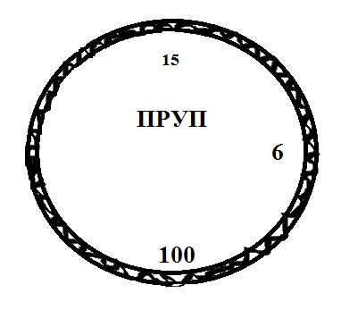

номер прес-форми

рік виготовлення вироби (дві останні цифри).

номінальна місткість (л)

відтиск товарного знака підприємства-виробника

Рис. 37. Марковання скляної споживчої тари

**Примітки**

1 Для тари місткістю до 200 см3 включно допускається наносити тільки відтиск товарного знаку і номінальної місткості.

2 Для медичної скляної тари допускається не наносити відтиск року виготовлення.

3 Марковання може містити додаткову інформацію про номер форми і вказівки про приналежність до національного стандарту на скляну тару.

4. Марковання може бути нанесено частково на нижню частину корпусу і частково на дно скляної тари.

6. При нанесенні марковання на нижню частину корпусу її товщина не повинна перевищувати зовнішній діаметр корпусу скляної тари.

7. На тару, парфумерної, косметичної та медичної продукції, допускається марковання не наносити.

Марковання *полімерної споживчої тари* повинно містити наступну обов'язкову інформацію про виробника (рис. 38):

* відбиток товарного знака або код ЄДРПОУ підприємства-виробника;
* номінальну місткість (мл / л);
* рік виготовлення (дві останні цифри);
* номер прес-форми (якщо тару отримують методом пресування).
* матеріал, з якого виготовлена

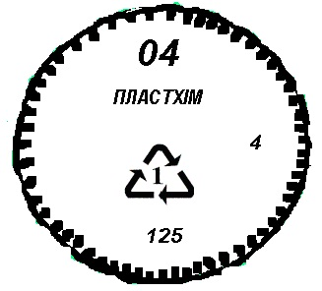

рік виготовлення вироби (дві останні цифри).

відтиск товарного знака підприємства-виробника

Матеріал, з якого виготовлена тара

номер прес-форми

номінальна місткість (л)

Рис. 38. Марковання полімерної споживчої тари

В Україні в 2004 році набув чинності нормативний документ, а саме ДСТУ 4260: 2003 «Тара і паковання спожіткові. Марковання. Загальні вимоги» який регламентує марковання споживчої тари залежно від матеріалу.

Цей стандарт передбачає марковання споживчої тари і паковання за такии елементами:

* марковання за видом матеріалу та його складом
* марковання можливости вторинного переробляння
* марковання можливости багаторазового використовування
* маркованя за яким можна визначити виробника

Одним з таких знаківє **знак вторинної переробки - *петля Мебіуса***, яка має форму трьох переплетенних послідовних стрілок, які утворюють трикутник, який означає замкнутий цикл: ***створення - застосування - утилізація*** та вказує, що даний продукт (або паковання) виготовлений з переробленого матеріалу (Recycled) та / або придатний для подальшої переробки (Recyclable) (рис. 39).

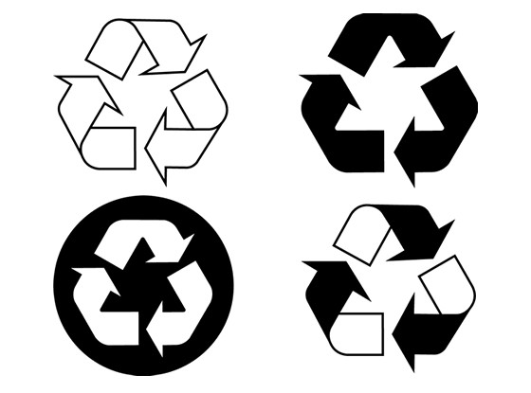



Рис. 39. Приклад форми кільця Мебіуса

На сучасному паковані можна зустріти різні приклади оформлення петлі Мебіуса, проте ніякого смислового значення воно не несе.

Також за допомогою даного знаку Матеріал позначається літерним скороченням і порядковим номером див. таб 1.

*Таблиця 1*

|  |  |  |
| --- | --- | --- |
| Матеріал | Скорочення | Номер |
| Поліетилентерефталат | PET | 01 |
| Поліетилен високої щільності | HDPE | 02 |
| Полівінілхлорид | PVC | 03 |
| Поліетилен низької щільності | LDPE | 04 |
| Поліпропілен | PP | 05 |
| Полістирол | PS | 06 |
| Гофрокартон | РАР | 20 |
| Другі види картона | РАР | 21 |
| Бумага | РАР | 22 |
| Сталь | FE | 40 |
| Алюміній | ALU | 41 |
| Дерево | FOR | 50 |
| Безкольорове скло | GL | 70 |
| Коричневе скло | GL | 72 |

Приклад: Тара з поліетилену високої густини, яку можна використовувати для повторного переробляння (рис. 40).

|  |  |
| --- | --- |
|  | >HDPE< |



Рис. 40. Марковання тари з поліетилену

Тару виготовлену з використанням вторинного полімерного матеріалу, маркують кільцем Мебіуса, яке супроводжують відсотковою величиною вторинного продукту. Кількість вторинного полімерного матеріалу позначають цілим числом, яке розміщують всередині кільця Мебіуса (якщо вид матеріалу позначають скороченим терміном, то під кільцем Мебіуса) або зовні з кільцем.

Приклад: Тара з поліетилену високої густини з додаванням 10 % вторинного полімерного матеріалу (рис. 41).

|  |  |
| --- | --- |
| 10 % | 10 %  >HDPE< |

Рис. 41. Марковання Тари з використанням вторинного полімерного матеріалу

**Укупорюючіі засоби**

. Особливостями сучасних закупорювальних засобів, є те, що крім збереження продукції, вони можуть виконувати роль і функціональних пристосувань.

Закупорювальні засоби можна класифікувати за такими ознаками:

**за *призначенням*** укупорочні засоби бувають (рис. 42):

* + з контролем першого розкриття
  + без контролю першого розкриття

|  |  |
| --- | --- |
| cover%201_4-20cover%201_2-16  1 | cover%201_4%20v18cover%201_4v-20  2 |

Рис. 42. Закупорювальні засоби 1 – без контролю першого розкриття, 2 – з контролем першого розкриття

**за конструктивними особливостями (рис. 43)**:

**кришка**  – це укупорюючий засіб, який закріплюється по всьому зовнішньому периметру горловини;

**ковпачок** – це укупорюючий засіб, який одягається або нагвинчується на віночок горловини тари;

**пробка**  – це укупорюючий засіб, який вставляється в всередину горловини тари;

**кронен-пробка** – це укупорюючий засіб у вигляді металевого ковпачка корончатої форми з ущільнювальною прокладкою, яка закріплюється по всьому зовнішньому периметру віночка горловини пляшки;

**бушон** – це різновид кришок, який нагвинчується на тубу;

**закупорювальні засоби з додатковими функціональними пристосуваннями**  - це засоби, які разом з укупорюванням  тари виконують   певні  функції, пов'язані  з розпиленням, дозуванням, намазуванням, розсіюванням лікарських  засобів.

|  |  |  |
| --- | --- | --- |
| cover%201_4-20  1 | колпачок винтовой  2 | 3 |
| 4 | http://www.wws.com.ua/Rus/img/elems/alumin1x6.gif  5 | 22-1  6 |

Рис. 43. Укупорюючі засоби 1 – кришка, 2 – ковпачок, 3 – пробка, 4 – кронен-пробка, 5 – бушон, 6 – закупорювальні засоби з додатковими функціональними пристосуваннями

**за способом закріплення на тарі** (рис. 44):

* накручувальні
* закочують
* натягувальні
* вставляємі

|  |  |  |  |
| --- | --- | --- | --- |
| cover%201_4-20  1 | k334  2 | 3 | 1 |

Рис. 44. Укупорюючі засоби за способои закріплення на тарі 1 – накручувальні, 2 – закочуючи, 3 – натягу вальні, 4 – вставляємі

***за* *матеріалом:*** скляні (пробки), пластмасові (крішки, пробки), гумові (пробки), металеві (ковпачки), коркові (пробки), комбіновані.

***за*** ***видом ущільнення і ущільнюючим матеріалом:***

* з прокладками;
* з герметиками або еластичними матеріалами;
* ті, що закріплюються методом зварювання або склеювання.

***за*** ***способом виробництва:*** пресовані, штамповані, витяжні та ін.

**Асортимент закупорювальних засобів для фармацевтичного застосування:**

1. **Кришки пластмасові для банок та флаконів:**

* накручувальні (тип 1.1) 6 розмірів, (тип 1.2), (тип 1.3);
* закупорно - накручувальні (тип 1.4) ;
* натягувальні з ущільнюючим елементом (тип 1.5).

Кришки призначені для закупорювання скляної та полімерної споживчої тари з лікарськими засобами. Виробляються методом лиття під тиском. Незважаючи на досить широке використання пластмасових закупорювальних засобів, вони мають обмеження у використанні. Так, наприклад, не допускається застосування кришок, що нагвинчуються, без прокладок або застосування прокладок з картону; застосування пробок без кришок для закупорювання рідких лікарських засобів, летючих лікарських засобів, органічних розчинників і т.д.

З металевих закупорювальних засобів широке застосування, як в заводській, так і в аптечній практиці знайшли алюмінієві ковпачки, що закочують, які зазвичай використовуються в комплекті: з прокладками з пластмаси, картону з двостороннім поліетиленовим покриттям, пробками з поліетилену низької щільності або гуми.

2. **Ковпачки, кришки і прокладки алюмінієві для банок і флаконів**

|  |  |
| --- | --- |
| **ковпачок К-1** - діаметром 40 мм, нарізний, під обкатку, з надрізами на дні і бічній поверхні. Призначений для закупорювання пляшок скляних для крові,трансфузійних і інфузійних препаратів; |  |
| **ковпачок К-2** - діаметрами 14 і 20 мм, під обкатку, з двома надрізами на дні. Застосовується для закупорювання флаконів з дрота загального призначення і флаконів для інсуліну | **k2** |
| **ковпачок К-3** - діаметром 34 мм, під обкатку, з трьома надрізами на дні. Застосовується для закупорювання пляшок для крові, трансфузійних, інфузійних препаратів, з гладкою горловиною; |  |
| **кришка К-4** - діаметрами 18, 20, 28, 40 мм, під обкатку, з накатної різьбленням і контролем першого розкриття. Застосовується для банок і флаконів; |  |
| **ковпачок К-5** - діаметром 38,4 мм, під обкатку,з накатної різьбленням і отвором в дне. Застосовується для закупорювання пляшок для крові, трансфузійних і інфузійних препаратів, з гвинтовий горловиною; |  |
| **ковпачок К-6** - діаметром 38,4 мм, з різьбленням і отвором в дні. Застосовується для закупорювання пляшок для крові, трансфузійних іінфузійних препаратів, з гвинтовий горловиною,багаторазового використання. |  |

На сьогодні існують ***прокладки*** двох типів:

* рівна (П -I) діаметром 35 і 38,4 мм;
* відбортована (П -2) діаметром 40 мм.

**3. Бушони пластмасові для туб**

Існує 4 типа бушонів:

* багатогранні;
* конічні рифлені;
* конічні подовжен;
* циліндричні.

**Бушони для алюмінієвих туб**

|  |  |  |  |
| --- | --- | --- | --- |
| Фото | Вид | Різьба | Для туб діаметром |
|  | Конічний  подовжений | М7 | 13.5, 19 |
|  | Конічний | М7 | 13.5, 19 |
|  | Конічний | М9 | 19, 25 |
|  | Циліндричний | М9 | 19,25 |
|  | Циліндричний | М9 | 25, 35 |
|  | Циліндричний | М11 | 25, 35 |
|  | Конічний | М11 | 19, 25 |
|  | Конічний | М15 | 25, 35 |

Останнім часом широке застосування знайшли різні укупорочні засоби для утримання таблеток, драже, капсул від переміщенні їх в упаковці (так звані пробки з амортизаторами). Амортизаторами служать пелюстки, спірального виду пружини, сильфони та інші конструкції.

1. **Пробки пластмасові з амортизатором** двох типів:

* з ущільнювальним елементом і дном 3 розміру;
* з елементами ущільнювачів (ніпельні) 2 розмірів.

Також використовуються коркові пробки: оксамитові і напівоксамитові. У зв'язку з тим, що коркові пробки руйнуються окислювачами (перекис водню, йод, хлор), концентрованими розчинами кислот, необхідно підбирати ізолюючі підкладкові матеріали, стійкі до впливу цих речовин.

Для надання більшої герметичності використовують скляні притерті пробки, які виготовляють зі скла тієї ж марки, що і корпус. Скляні пробки повинні бути пришліфованою до всієї поверхні горловини тари, з якою вони контактують.

***Закупорювальні засоби з функціональними пристосуваннями:***

1. Клапани, розпилювачі, насадки для аерозольних упаковок:

* клапани семи типів (безперервної дії, дозуючі та ін.);
* розпилювачі насадки 10 типів (для горла, носа, зовнішніх покриттів, противоастматические, гінекологічні, проктологічні і ін).

2. Кришки-крапельниці з примусовим краплеутворення і з ковпачками двох типів:

* + ККПр-8 (для інсулінових флаконів);
  + ККПр-13 (для флаконів загального призначення)

1. Кришки КНС-20 (для флаконів) та КНС-40 (для банок) з дозуючої мензуркою
2. Кришка-крапельниця з боковим краплеутворення (КБК)
3. Кришка-крапельниця з центральним краплеутворення (КЦК)
4. Кришка-дозатор для порошків
5. Кришка з отвором для розсіювання порошків

**Асортимент закупорювальних засобів для парафармацевтичного застосування**

Найчастіше у якості закупорювальних засобів у парафармацевтичній промисловості застосовуються наступний різновид ковпачків:

* 1. **Кришка фліп-топ (flip-top)** – це закупорювальне засіб для пляшок, флаконів, туб, який не відокремлюються від паковання при її відкритті. Являє собою кришку, що має отвір, і шарнірно закріплений на ній ковпачок, що прикриває отвір у кришці (рис. 45).

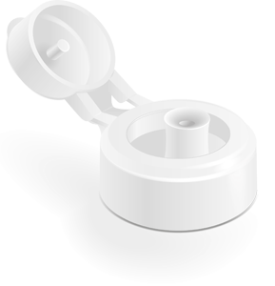

Рис. 45. Ковпачок фліп-топ

Ковпачки декоративні, що насаджуються з кришкою фліп-топ, відрізняються від гвинтових тим, що вони затискні, і виготовляються, як правило, з менш жорсткого полімерного матеріалу, ніж гвинтові.

Кришка фліп-топ може бути орієнтованою, тобто фіксуватися в певному напрямку щодо тари для більш зручного використання засобу. Цього зазвичай домагаються при нерухомій фіксації кришки. Якщо ж вона накручується на різьблення її кінцеве положення може варіюватися.

1. **Диск-топ (Disc-top)** ковпачок (кришка) для тари (туби, флакони), що складається з двох частин, основи і диска, з отвором для виходу продукту (рис. 46).

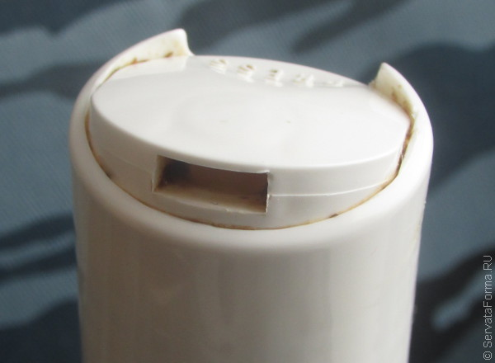

Рис. 46. Ковпачок диск-топ

Кришка типу диск-топ складова і має у верхній частині дископодібну поверхню. Горлова ж частина – циліндричної форми. При цьому паковання відкривається натисканням: «диск» опускається з одного боку, а з іншого - піднімається поверхню з отвором. Кришка диск-топ нагадує ковпачок, в якому диск складається з двох частин-кнопок. При натисканні на одну з них другий піднімається і оголює отвір для подачі засобу. Герметизація проводиться натисненням на кнопку з отвором

1. ***Крышка пуш-пул (push-pull - штовхай-тягни),*** або ковпачок з висувним носиком – це найпоширеніший різновид укупорюючого засобу для мынеральних вод, шампунів і рідких миючих засобів (рис. 47).

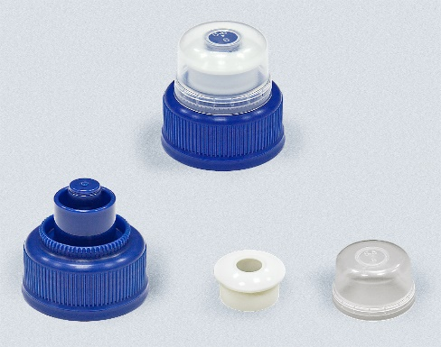

Рис. 47. Крышка пуш-пул

Механізм роботи полягаэ у наступному: виступаючу частину ковпачка тягнуть вгору, і тоді відкривається зазор між ущільнювальним стрижнем і дозуючим отвором, рідина виливається невеликим струменем Після використання ковпачок опускають вниз. Якщо необхідно, можна відвернути ковпачок повністю. Дозування здійснюється за рахунок вільного виливання вмісту. Існує різновид закупорювання пуш-пул без гвинтової нарізки (затискна). Прийнято розрізняти наступні різновиди ковпачків пуш-пул:

• з отвором для дозування, яке закривається міні-кришкою, з'єднаної з горловиною «пояском»;

• з подаючими головками. Їх найчастіше використовують на тубах або флаконах, видача вмісту здійснюється поворотом ковпачка, а відважний стрижень відкриває і закриває отвір.

Дозування за допомогою розпилювальних головок здійснюють за допомогою ***спреїв-пульверизаторів***, ***диспенсерів і тригерів***. Для розпилення використовують повітряно-насосні системи (помпи).

1. ***Спрей*** (***spray*** – розпилювач, пульверизатор) використовують для дозування високов'язких рідин, наприклад духів, туалетних вод, легких емульсійних кремів (рис. 48).

|  |  |
| --- | --- |
| накр  1 | Завальц  2 |

Рис. 48 Спреї 1 – закручувальні, 2 - завальцьовані

За типом закупорювання спреї відносяться до щільно закупорених засобів, оскільки головки завальцьовують або закручують на горловині флакона. Спреї працюють за пневматичним принципом. Натискання кнопки приводить в рух повітря, який підвищує тиск всередині паковання. Під його дією рідина підіймається по капіляру, а по виходу з нього потрапляє в повітряний струмінь який розбиває її на дрібні краплі.

Розпилювачі спреї використовуються для нанесення рідини високої в'язкості (лосьйони, рідина для освіження дихання. і т.д). Більш в'язкі рідини (мила, креми, шампуні і т. д.) не наносяться таким чином, т. я. струмінь повітря не може розсіювати їх на дрібні краплі. Для зручного застосування ціх парафармацевтичних засобів служать інші пневматичні укупорюючі засоби. Найпростішими з них є помпа-насос – ***тригер***.

1. ***Тригер*** (***trigger*** – спусковий гачок, курок) – це пристрій з повітряною помпою і спеціальною конструкцією головки (рис. 49)

|  |  |
| --- | --- |
| 1 | 2 |

Рис. 49. 1 – тригер у поєднанні з флаконом, 2 – тригер

Прінцип його також заснований на пневматиці. За зовнішнім виглядом помпа нагадує піноутворювач, проте його внутрішня конструкція набагато складніша, вона дозволяє отримувати продукт у спіненому стані. Сьогодні насадка з піноутворювачем найчастіше застосовується у поєднанні з флаконами у засобах по догляду за немовлятами та у лікувально-профілактичній косметиці. Щоб уникнути несанкціонованого відкриття помпи-насоса та його випадкової разгермітизаціі при транспортуванні, закупорювальний механізм додатково доповнюють ***блокуючим кільцем***.

Для рівномірного розприскування парафармацевтичних засобів (сонцезахисних засоби, зволожуючих спреїв) можливо також використовувати курковий розпилювач, який поєднує властивості помпи -дозатори і кнопкового розпилювача (рис. 50).

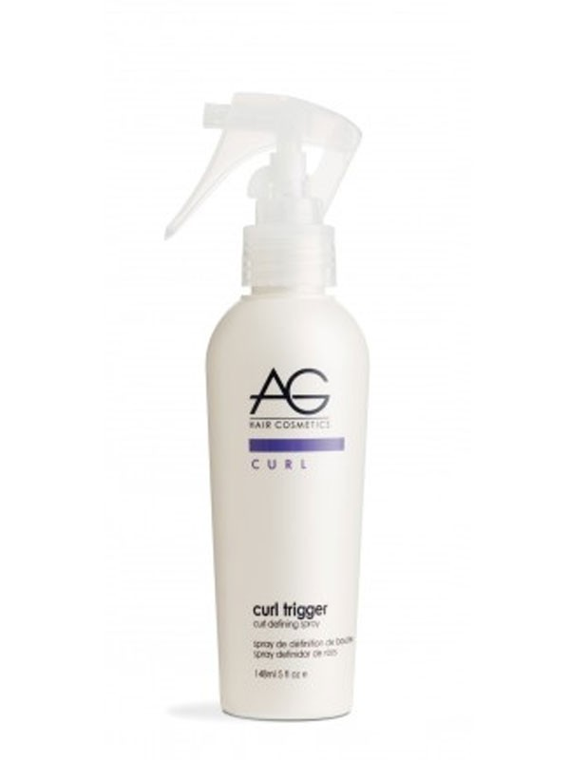

Рис. 50. Курковий розпилювач

Розпризкування здійснюється при натисненні на тригер-курок, який створює надлишковий тиск повітря на рідину. Особливістю тригера є багатофункціональність і можливість його повторного застосування на іншому флаконі.

1. ***Диспенсер (dispencer)*** – тип закупорювального засобу, який використовується для емульсійних кремів, рідкого мила та інших в'язких рідин. На сьогодні найчастіше для в’язких парафармацевтичних засобів застосовують вакуумні диспенсери (рис. 51).

|  |  |
| --- | --- |
| 1 | 2 |

Рис. 51. 1 – диспансер, 2 – вакуумний диспенсер

Вакуумні дозволяють герметизувати вміст навіть під час використання засобу. Це забезпечується особливою конструкцією розпилювальної головки і корпусу. Видача вмісту відбувається за рахунок різниці всередині флакона і зниженого тиску всередині розпилювальної головки з сифоном (гофрованою трубкою). По-перше головною перевагою принципу дії вакуумної конструкції являється неможливість контакта засобу з киснем. По-друге, завдяки даній системі вдається максимально отримати вміст засобу.

**Пакувальні матеріали**

Пакувальні матеріали повинні володіти певними фізико-хімічні властивостями і відповідати цілому ряду споживчих властивостей. До них відносяться: механічна міцність, щільність, жорсткість, еластичність або м'якість, стійкість до впливу медикаментів. Пакувальні матеріали повинні мати двосторонню або односторонню гладку поверхню, колір, блиск і прозорість в межах вимог до регламентованих нормативно -технічною документацією. Матеріали, що контактують з медикаментами не повинні мати запаху.

***Класифікація пакувальних матеріалів***

**за призначенням -** для сипких, таблетованих, пластичних та ін. лікарських засобів;

**за матеріалами** **–** паперові, картонні, полімерні, металеві (алюмінієва фольга), комбіновані;

**за видами** – листові, плівкові, гофровані;

**за кількістю шарів** – одношарові та багатошарові;

**за способом виробництва** – екструзія, розлив, пресування, каландріровання.

Також пакувальні матеріали поділяються на **целюлозні** - папір, картон, целофан; **пластмасові** - поліетилен, поліпропілен, поліетилентетрафталат, пліофільм; **металеві** - фольга. На базі цих основних пакувальних матеріалів створені різні комбіновані матеріали, наприклад, папір, покритий плівкою поліетилену, поліетилен-целофан, саран-поліетилен і багато інших.

***Папір***. Для упаковки фармацевтичної продукції застосовується *пергамент, парафінований папір, етикеточний папір, обгортковий папір*.

***Пергамент*** – це чистий пакувальний матеріал, він не руйнується у воді навіть при кип'ятінні, при зволоженні не втрачає механічної міцності. Поверхня пергаменту не має жодних волокон, мікроволосків, і пилу.

**Властивості прегамента**:

* жиронепроникність
* вологонепроникність
* міцність
* довговічність (багаторазове використання)
* запобігає появі стороннього запаху (харчові продукти)
* запобігає появі стороннього смаку (харчові продукти)
* дозволяє продукту «дихати»
* задовольняє гігієнічним вимогам
* не токсичний і екологічно чистий.

За ГОСТом 1341-97 пергамент випускається шости марок: харчовий (А, Б, В і О), медичний (М), дуплекс (Д) та натуральний (К). Медичний пергамент застосовується для паковання перев'язувальних матеріалів і виробів медичної промисловості в тому числі, які підлягають стерилізації.

**Парафінований папір** – це папір, виготовлений з паперу-основи і просочений парафіном, для пакоівння харчових продуктів, лікарських засобів, металовиробів, промислових виробів різноманітного призначення.

Згідно з ГОСТом 9569-2006 р. у фармацевтичній практиці застосовуються наступні марки парафінового папіру - БП-1-25, БП-5-28, БП-6-40.

**Етикеткової папери** - складається з трьох основних компонентів: паперу-основи, покриття лицьової і обробленої зворотньої сторін. Застосовується для виготовлення етикеток, що наклеюються на скляну, картонну, металеву, полімерну або ін. тару

Згідно з ГОСТом 7625-86 випускаються наступні мароки етикеткового папіру:

**марка «М»** - одностороннього мелованія, призначена для друкування високоякісних багатокольорових етикеток офсетним способом з можливістю їх подальшої обробки (бронзування, лакування, конгревного тиснення, фігурної висічки);

**марка «А»** - для друкування високоякісних багатокольорових етикеток офсетним способом з подальшою їх обробкою (бронзірованіе, лакування, фігурна висічка, тиснення);

**марка «В»** - односторонньої гладкості, для друкування нескладної етикеткової продукції без накладення фарб високим і флексографским способами.

**марка «О»** - призначена для друкування різними способами етикеточно-пакувальної продукції.

Залежно від вимог, що пред'являються до використання паковання або тари, на яку наклеюється етикетка, папір для виготовлення етикетки повинна мати такі характеристики:

* відсутність схильності до скручування (або її невисокий рівень);
* міцність при розтягуванні етикетки у вологому стані / вологопрочність (забезпечує відсутність розривів і механічних пошкоджень при транспортуванні);
* зміна прозорості при зволоженні, або непрозорість у вологому стані (важливий параметр етикеткової папери);
* стійкість до впливу лугів / лугостійкість (з метою уникнути забруднення лужного розчину етикетка не повинна руйнуватися ні повністю, ні частково);
* проходження клейового розчину (після наклейки етикетки, клей не повинен проходити крізь папір і залишати сліди на лицьовій стороні етикетки);
* стійку поведінку при висіканні і штампуванні.

**Папір обгортковий** призначений для загортання і паковання харчових продуктів. лікарських засобів та промислових виробів.  Необхідно розуміти, що не всі марки паперу обгорткового можуть бути використані для паковання лікарських засобів. Наприклад, з дев'яти марок паперу обгорткового у фармації використовуються наступні марки: **А** (виробляється з сульфатної невибіленої целюлози), **В** (виробляється з сульфітної невибіленої целюлози), **О1** (виробляється з сульфатної, сульфітної біленої целюлози), **О2** (виробляється з сульфатної, сульфітної біленої целюлози, сульфатної невибіленої целюлози та деревної маси), **Д** (виробляється з невибіленої целюлози, полуцелюлози та деревної маси) що регламентується ГОСТ 8273-75.

**Картон гофрований –** цепаперова продукція, яка призначена для виготовлення ящиків та допоміжних паковальних засобів.

В залежності від складу по волокну картон класифікується на:

* *бурий картон* (з нього виготовляють коробки без облицювання папером, футляри і цільноштампованні коробки);
* *білий деревний картон* (виготовляють коробки з паперовим облицюванням);
* *солом'яний картон* (йде на виробництво коробок і футлярів і т. д.);
* *макулатурний картон* (з нього виробляють зшивні, клеяні, складні і штамповані коробки).
* Залежно від числа шарів гофрований картон буває наступних типів:
* Д - двошаровий, що складається з одного плоского і одного гофрованого шарів;
* Т - тришаровий, що складається з двох плоских і одного гофрованого шару;
* П - п'ятишаровий, що складається з трьох плоских (двох зовнішніх і одного внутрішнього) і двох гофрованих шарів.

Папір та картон є економічними і технологічними паковальними матеріалами, проте їх захисні властивості по відношенню до газів, рідин і мікроорганізмам невисокі. Для поліпшення захисних властивостей їх ламінують полімерними плівками, покривають воском, спеціальними лаками. При цьому зростає вартість, і потрібна установка додаткового обладнання.

Останнім часом збільшується застосування картонів з металевою фольгою і металізованими полімерними плівками.

**Пленка целюлозна (целофан) -** це паковальний матеріал, який виготовлений віскозним спосіб і призначений для паковання харчових продуктів, лікарських засобів та промислових товарів з попереднім нанесенням друкованих малюнків або без них.

Згідно з ГОСТ 7730-89 пленка целюлозна випускаеться двох видів *нелакірована* та *лакірована* (с двостороннім нанесенням лаку) марок:

**Т** – для технічних цілей та промислових товарів

**П** – для харчових продуктів та лікарських засобів

Целофан має значну міцність, високу жиронепроникність, характеризується високою гігроскопічністю, проте його міцність із збільшенням вмісту вологи різко падає (міцність у вологому стані знижується на 80 %). Целофан не піддається термічній обробці, так як він при нагріванні до 170-180 °C починає обвуглюватися. Для підвищення якості, целофан покривають лаком.

**Поліетиленова плівка (ПЕ)** – це плівка, яка виготовлена методом екструзії з поліетилену високого тиску (низької щільності) і композицій на його основі, що містять пігменти (барвники), стабілізатори, антистатичні і модифікуючі добавки ([ГОСТ 10354-82](http://standartgost.ru/g/%D0%93%D0%9E%D0%A1%D0%A2_10354-82)**)**.

Переваги:

* міцність-
* висока жорсткість-
* низька займистість-
* ударопрочність-
* тепловий опір-
* хороші оптичні властивості-
* можливість забарвити в будь-який колір
* високі бар'єрні властивості (стійкість до проникнення водяної пари і газів).

ПЕТ є одним з найбільш екологічно чистих матеріалів, що обумовлює можливість переробки відходів, відсутність виділення токсичних речовин у процесі формовки та низький вміст свинцю ≈0,1 проміле, відсутність важких металів, таких як кадмій, ртуть і хром

Плівка поліетиленова є дуже цінним пакувальним матеріалом для фармацевтичної продукції. ПЕТ-плівки призначені для блістерного паковання.

Сьогодні поряд з іншими пакувальними матеріалами користується великим попитом і **плівка поліпропіленова (ПП).** Цей пакувальний матеріал представлений на ринку асортиментом як імпортного, так і українського виробництва. Він використовується на підприємствах різного призначення - для упаковки товарів харчової та нехарчової промисловості.

**Переваги ПП:**

* стійкість до впливу кислот рослинного походження, жирів, цукру
* не має запаху
* не токсична
* стійка до впливу бактерій, грибів, водоростей
* стійка до низьких температур
* має міцну, жорстку структуру - стійка до механічних впливів
* термосваріваємість
* регульованість усадки матеріалу
* придатна для ламінування і каширування
* підходить для покриття барвниками і металами

**Плівка полівінілхлорид на (ПВХ).** Незважаючи на своє «хімічне походження» така сировина для паковання повністю безпечна для здоров'я людей і не впливає на якість продукції, яка упаковується. До того ж ціна на такий матеріал досить низька, за рахунок простоти виробництва. Існує два види плівки. Перший це ***стрейч плівка*** з полівінілхлориду. При розтягуванні вона зберігає свої властивості. Другий вид це ***термозбіжна ПВХ*** плівка. Це плівка, яка стискається при високих температурах. Вона не псує сам товар: не прилипає до нього і добре знімається. Разом з цим при дії високої температури така упаковка ще більше зміцнюється і приймає форму запаковують продукту. За рахунок цього за допомогою такого пакувального матеріалу добре закріплюються між собою групи товарів. Приміром, є мінеральна вода по 6 пляшок, які «запаюються» в таку упаковку для транспортування.

**Плівка ПВХ** це міцний і еластичний матеріал, який застосовується найчастіше для виготовлення паковання методом термоформування. ПВХ-плівки виготовляються методом каландрировання, характеризуються відмінною прозорістю і блакитним відтінком. Вироби з ПВХ-плівок володіють високою жорсткістю, міцністю і в той час еластичністю. Матеріал має підвищену вологостійкість, низьку провідність тепла, високу хімічну стійкість, низьку абсорбцію води. Гладка поверхня полотна, відмінно формується і зварюється, ідеально підходить для виготовлення широкого спектру паковання і дозволяє використовувати її в багатьох напрямках промисловості.

Переваги цього виду плівки:

* ударостійкість
* прозорість
* можливість фарбування
* можливість виробництва плівки з різною поверхнею
* можливість виробництва паковання для контакту з їжею згідно з вимогами Европейського Союзу, що містяться в Директиві 2002/ 72 / CE.

ПВХ-плівки відповідають гігієнічним стандартам України та всім міжнародним вимогам, що відкриває широкі можливість для застосування їх у фармацевтиці.

**Фольга алюминієва** – пакувальний матеріал, який застосовується для паковання харчових продуктів, лікарських препаратів, виробів медичного призначення, продукції косметичної промисловості, а також виробництва пакувальних матеріалів на основі алюмінієвої фольги (ГОСТ 745-2014). Виготовляється з алюмінію марок АТ (з вмістом алюмінію 99,6 %), А 1 (алюмінію 99,5 %) і А 2 (алюмінію 99,0 %). За ГОСТ 745-2014 випускається фольга наступних марок: ФГ (гладка), ФЛ (лакована з одного боку), ФЛЛ (лакована з двох боків), ФТЛ (з лаками термозварювальним з однієї сторони), ФО (окрашена кольоровим лакос або краскою з однієї сторони або з двух сторін), ФП (друкована з однієї або з двох сторін), ФПЛ (з друком по одній стороні та лакірованою з іншої сторони), ФОЛ (фарбована з однієї сторони та лакірованою з іншої сторони), ФПТЛ (друкована з однієї сторони та з лаками термозварювальним з іншої сторони), ФЛТП (лакірована з однієї сторони та з лаками термозварювальним з іншої сторони), ФЛПТЛ (друкована з лаком поверх друку з однієї сторони та з лаками термозварювальним з іншої сторони), ФТЛПЛ (з друкованим лаком термозварювальним по друку з однієї сторони та лакірована з іншої сторони), ФТЛТЛ (з лаками термозварювальними з обої боків).

Фольгу випускають тиснену, забарвлену, лаковану (для підвищення антикорозійних властивостей), кашовану (склеювання фольги з папером) та ін. На фользі допускаються поодинокі дрібні отвори, видимі оком проти світла, що не мають строчечного та місцевого розташування. Торці рулонів повинні бути без забруднень, забоїн і вмятин.

Матеріали на основі ***сополимера етилену і вінілового спирту (ЕВС)*** відрізняються гарними захисними властивостями при підвищених температурах і в середовищі з підвищеною вологістю, непроникністю для запашних речовин, високою механічною міцністю і хімічною стійкістю, високою прозорістю, міцністю, еластичністю, підвищеною масло- і жиростійкістю. Матеріали з ЕВС використовуються як для плівок, паковання та ламінування.

***Пліофільм***- це плівка, основою якої є натуральний каучук. Отримують її шляхом обробки каучуку хлористим воднем. Плівка пліофільма достатньо пружна і міцна, термічно добре зварюється, чинить опір кислотам і лугам, не отруйна і має високу жиронепроникність. Залежно від кількості пластифікатора можна отримати плівку пліофільма волого- і газонепроникну, або з низькою величиною волого- і газонепроникності, або з гарною волого-і газопроникненістю.

***Комбіновані плівки.***Комбіновані плівки можна розділити на три класи:

* плівки, що містять тільки полімерні складові (багатошарові плівкові матеріали);
* плівки на основі паперу (картону);
* плівки, до складу яких входить алюмінієва фольга (ламіновані плівки).
* Широта застосування даних матеріалів пояснюється практично необмеженими можливостями варіювання їх властивості за рахунок:
* вибору складу композиційного матеріалу;
* встановлення порядку чергування шарів;
* забезпечення необхідного рівня адгезивної взаємодії між шарами;
* вибору оптимальної технології і обладнання для отримання конкретного матеріалу.

Порядок чергування шарів, тобто структура комбінованих пакувальних матеріалів, визначається його функціональним призначенням. Зовнішній шар (субстрат) здійснює захист від зовнішнього впливу, а також служить основою для нанесення кольорового друку. Зазвичай це поліпропіленові або поліамідні плівки, папір, картон. Внутрішній шар забезпечує герметизацію паковання. Середній або зовнішній шар забезпечують бар'єрні властивості.  Нижче наведена характеристика найбільш поширених видів багатошарових (комбінованих) матеріалів.

**ПЕТ / фольга Al/ ПЕ (поліетилентерефталат (лавсан)/алюмінієва фольга/поліетилен)**

Пакувальний матеріал на основі алюмінієвої фольги - це стійкий матеріал до впливу температур до 105 0С (пастеризація), що забезпечує стійкість упаковки при гарячому фасуванні.

Характеристика:

• має високу міцність і герметичність зварного шву;

• забезпечує високі бар'єрні властивості по газопроникності, вологостійкості і сторонніх запахів, захист від сонячного світла, а, отже, забезпечує більш тривале зберігання продукту;

• має високу міцність, жорсткість і стійкість до проколу;

• може застосовуватися в якості асептичної упаковки;

• має стабільну форму упаковки.

 Застосовується для паковання хімікатів, лікарських препаратів та дитячого харчування.

***Папір / фольга / ПЕ***

Матеріал має виняткову аромато-, паро- та газонепроникненість, добре термозварювальних в межах від 140-180 С. При використанні крейдованого етикеткового паперу дає можливість нанесення високоякісного офсетного зовнішньої друку. Придатний для використання в автоматах вертикального і горизонтального типів (вітчизняного та зарубіжного виробництва). Придатний для упаковки методом гарячого фасування при температурі до 80 оС. Застосовується для упаковки хімікатів, гігроскопічних фармацевтичних препаратів, засобів побутової хімії, медичного інструменту і приладдя.

**Папір / Фольга / ПЕ** – це комбінований матеріал з використанням крейдованого паперу сприйнятливого для нанесення високоякісного друку. Таке паковання може бути використане для засобів, що містять у своєму складі спирт, жири і продуктів, що мають у своєму складі велику ароматичну складову. Такий матеріал добре переробляється на автоматах вертикального і горизонтального типів.

**ПЕТме / ПЕ** – застосовується для продуктів, що вимагають додаткового захисту від світла, зовнішній шар паковання покривається шаром металу товщиною 100А - 400А шляхом напилення у вакуумі. Така технологічна операція, крім функцій захисту від світла, значно знижує газо- і кислородо-проникність: до 15 разів (для різних полімерів). Підходить для упаковки гелів, кремів та інших в'язких продуктів.

**Вимоги до матеріалів споживчої тари і закупорювальних засобів**

1. Матеріали споживчої тари, що використовуються у виробництві лікарських препаратів, повинні забезпечувати захист від впливу несприятливих умов зовнішнього середовища – світло, вода, пари, гази, дія високих або низьких температур, мікроорганізмів - і оберігати від механічного впливу .

2. Для виготовлення споживчої тари і закупорювальних засобів (ампули, флакони, банки, ковпачки, пробки і т.д.) повинні застосовуватися матеріали, які не впливають на стабільність і фармакотерапевтичні властивості закупорених лікарських засобів.

3. Усі матеріали споживчої тари повинні відповідати спеціально розробленим і затвердженим на підприємстві стандартам або інструкцій і надходити від постачальників в упакованому вигляді, забезпечує їх збереження і запобігає можливість вторинного забруднення протягом усього терміну зберігання.

4. При транспортуванні підготовлених матеріалів споживчої тари з одного приміщення в інше повинні бути передбачені спеціальні пристрої, пристосування або контейнери , що виключають можливість їх вторинного забруднення або змішування.

5. Матеріали споживчої тари і закупорювальних засобів повинні перевірятися на відсутність механічних включень. При виробництві препаратів крові , що не стерилізується в контейнерах, слід проводити контроль матеріалів на стерильність.

***Зберігання тари, закупорювальних засобів і пакувальних матеріалів***

 Особливі вимоги розроблено до зберігання тари, закупорювальних засобів і пакувальних матеріалів із скла, картону, паперу та пластичних мас. Їх необхідно зберігати і транспортувати тільки в упаковці, передбаченій НТД.

На складах тару, закупорювальні засоби і пакувальні матеріали необхідно розміщати за найменуваннями, матеріалами, кольором, розміром та іншими ознаками. На стелажах повинні бути трафарети для обліку їх реалізації. Тримати їх слід у сухих провітрюваних приміщеннях, захищаючи від впливу атмосферних опадів, прямих сонячних променів і механічного впливу.  Передбачено зберігання полімерної тари, закупорювальних засобів і пакувальних матеріалів на відстані не менше 1 м від опалювальних приладів.

 Сирість у приміщеннях призводить до втрачання блиску поверхні, утворення цвілі та появи інших дефектів. Шкідливий вплив підвищеної температури прискорює процеси старіння полімерів. Крім того, у приміщеннях із підвищеною температурою вироби з пластифікованих полімерів можуть злипатися, а при зниженій температурі вони стають крихкими і легко ламаються.

 Зберігання на світлі призводить до зміни забарвлення. Рекомендується зберігати дані вироби у приміщеннях з температурою 10-15 °С і відносною вологістю 55-70 %. У приміщеннях не повинно бути відкритого вогню, парів летких речовин, електроприладів, а вимикачі дозволяються в протипожежному виконанні.

 Вироби зі скла, незважаючи на високу хімічну стійкість, при тривалому зберіганні у вологих умовах можуть піддаватися змінам внаслідок видужування окислів, що призводить до появи матових плям.

 Рулонні пакувальні матеріали слід зберігати у вертикальному положенні, не більше ніж у два ряди, й охороняти від вогню та сонячних променів. Металеву тару необхідно зберігати так, щоб уникнути процесу корозії.

**Контрольні питання за темою:**

1. Дайте визначення тари та паковання.
2. Класифікація паковання у фармацевтичній галузі.
3. Вимоги до фармацевтичного паковання.
4. Класифікація тари.
5. Асортимен споживчої тари.
6. Технічні вимоги до скляної тари.
7. Технічні вимоги до полімерної тари.
8. Технічні вимоги до металевої (алюмінієвої) тари.
9. Марковання скляної споживчої тари.
10. Марковання полімерної споживчої тари.
11. Петля Мебіуса та її значення при маркованні тари.
12. Класифікація закупорювальних засобів за конструктивними особливостями і способом закріплення на тарі.
13. Асортимент закупорювальних засобів для фармацевтичного використання.
14. Асортимент закупорювальних засобів для парафармацевтичного використання.
15. Дайте визначення пакувального матеріалу.
16. Асортимент пакувального матеріалу.